16 днів проти насильства

«Життя без насильства»
Насильство – це дії, які спрямовані на досягнення певної мети. Спричинення моральної, фізичної, психологічної, матеріальної шкоди. Найбільш ганебне насильство над дітьми. Зростає батьківська жорстокість, кількість тілесних ушкоджень. Діти, позбавлені турботи батьків, нерідко потрапляють у складні життєві обставини, втрачають довіру і пошану до батьків.
Основні причини насилля в сім’ї
- Матеріальні труднощі
- Наявність в сім’ї безробітного
- Невирішеність житлової проблеми
- Алкоголізм та пияцтво серед членів сім’ї
- Неповна сім’я
- Дитина з ООП
- Небажана дитина
- Важка дитина
- Сімейні конфлікти
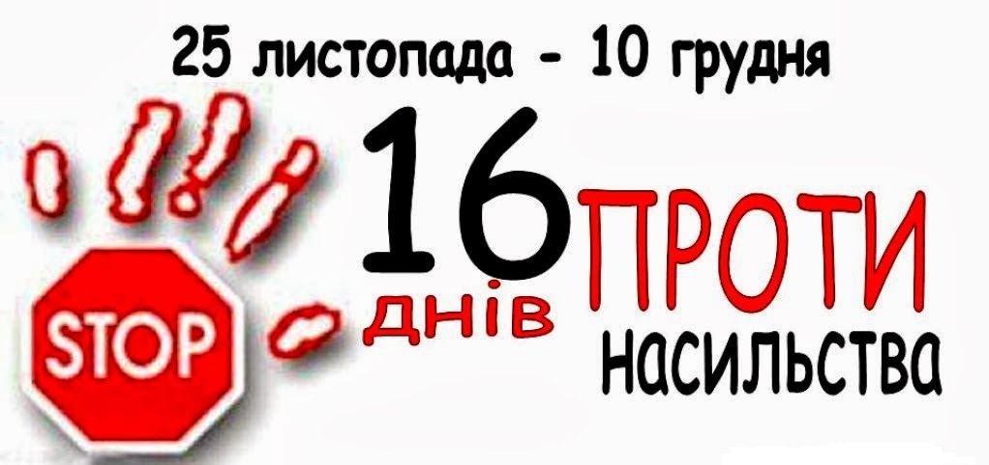

Прояви домашнього насильства.
- Фізичне знущання над дитиною
- Залякування, навіювання страху за допомогою жестів, поглядів, погроз
- Постійний контроль її доступу до спілкування з ровесниками, родичами, одним із батьків
- Використання образливих прізвиськ, ігнорування дитини, незадоволення її основних потреб
- Порушення її статевої недоторканності
- Ухиляння від виконання обов’язків щодо дитини
- Втягування у з’ясування стосунків і використання їх задля шантажу.
Як уникнути насилля? Пам’ятка для дітей
- Уникай ситуацій, які можуть привести до насильства;
- Говори спокійно, впевнено
- Дай агресору можливість зупинитися
- Не прагни помсти ворогам
- Умій просити вибачення
- Попроси допомоги. Це не ознака боягузтва!
- Ти маєш право відмовитися робити те, до чого тебе примушують
- Ти маєш право на юридичну, медичну та психологічну допомогу
- Обмежте спілкування з кривдником
- Звернися до психолога, органів опіки, кл. керівника…
Жити без насильства.
- Я знаю свої права і вмію ним користуватися
- Я нікому не дозволю принижувати й ображати себе
- Якщо зі мною трапиться щось недобре, розповім людям яким довіряю
- Я знаю куди потрібно звернутися для захисту своїх прав (психолога, кримінальної поліції у справах неповнолітніх, поліцію, адміністрацію школи, кл. керівника, на гарячу лінію)
- Я знаю ,що мені гарантовано захист своїх прав
Правила поведінки в конфліктних ситуаціях
- Дати партнеру виговоритися;
- Вимагайте обґрунтування його звинувачень
- Знайдіть заспокійливі слова;
- Розгляньте проблему як задачу з підручника і знайдіть ї вирішення;
- Дайте партнеру зберегти своє обличчя;
- Збережіть і своє обличчя, утримуйте позицію на рівних;
- Не бійтеся компромісу і вибачень;
- Домовляйтеся і не руйнуйте мирні стосунки
- Не реагуйте на погрози;
- Вмійте прощати собі і іншим;
Щастя людини залежить від того,
у кого вона народилася,
у кого навчалася,
і з ким створила сім’ю.

«16 днів
проти насильства»

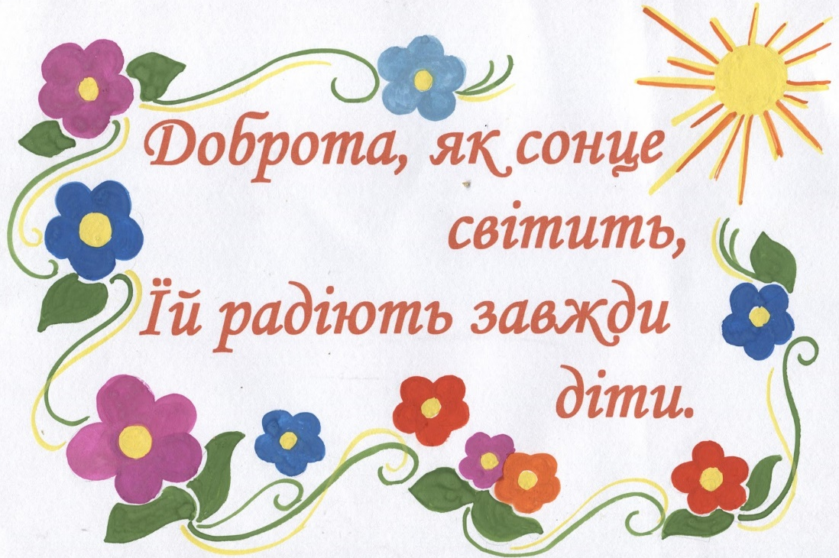
Тільки
правильне виховання
створює Людину!

